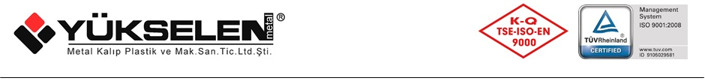

11819 FL S FLAŞÖRLÜ UYARI BUTONU

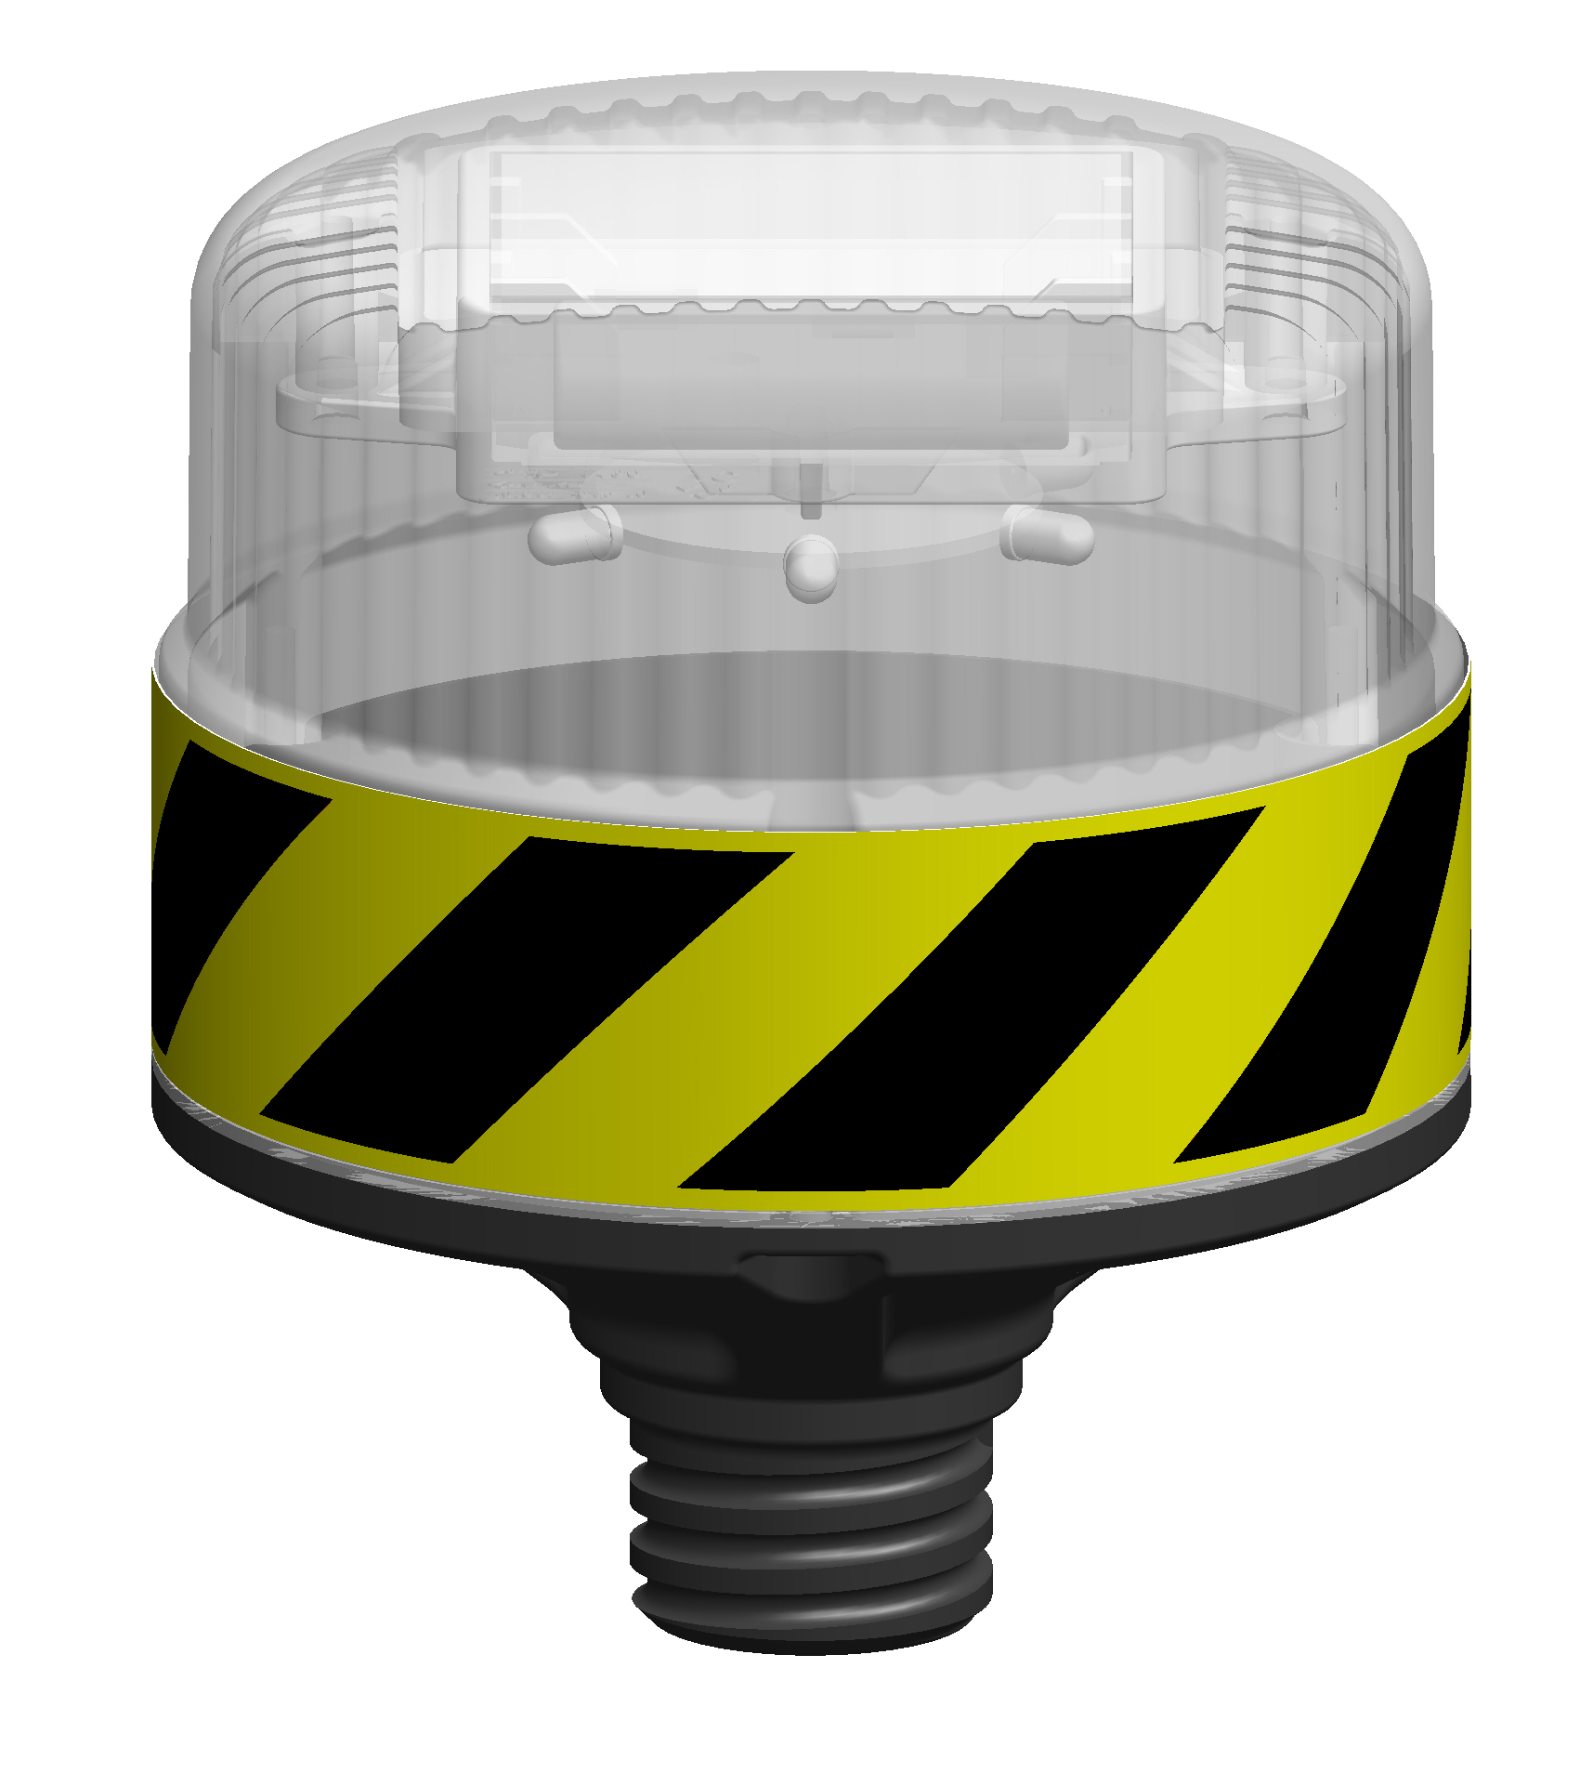

TEKNİK ÖZELLİKLER

1. ANA GÖVDE

1.1 ŞEKİL, BOYUTLAR, AĞIRLIK ve RENK

Şekil: Şekildeki flaşörlü uyarı butonu; solar enerji devresi, 6 adet led, reflektif bant, yivli bağlama aparatı ve ana gövdeden oluşmaktadır. Ana gövde yuvarlak buton biçimindedir. Ana gövdenin üst kısmına solar devre ve paneli yerleştirilmiştir, alt kısmının çevresine reflektif bant yapıştırılmıştır. Solar devre 6 adet dairesel yerleştirilmiş ledlerden oluşmaktadır. Gövdenin tabanına yivli bağlama aparatı takılmıştır. Aparat 3 adet vidayla gövdeye sabitlenmiştir. Keskin kenarlar yuvarlatılmış olup, yüzeyler düzgün ve pürüzsüzdür.

Boyutlar: Flaşörlü butonun boyutları için EK-3/3 e bakınız.
Ağırlık: 350 gr ± %5 dir.
Renk: Butonun gövdesi şeffaf , ledler sarı renkli, yivli bağlama aparatı siyah renkli ve reflektif bant sarı,siyah eğik kalın çizgilidir.

1.2 FONKSİYONEL ÖZELLİKLER

- Solar enerjili ledler
- İki renkli eğik kalın çizgili reflektif.

1.3 MALZEME ÖZELLİKLERİ

Lamba camının malzeme tipi aşağıda belirtilen özelliklerdeki PC malzemedir.
MALZEME ÖZELLİKLERİ | TEST METODU | BİRİM | DEĞER
Yoğunluk | ASTM D792 | kg/m³ | 1,2
Işık kırınım indeksi | ASTM D542 | n0 | 1.586
Işık Transmisyonu | ASTM D1003 | % | 89
Kopmada uzama | ASTM D638 | % | 150
Basma esneklik modülü | ASTM D790 | Mpa | 2,41
Çentikli izod darbe dayanımı @23°C | ASTM D256 | J/m | 900
Rockwell sertliği | ASTM D785 | M scale | 74

EK-1/3

Yivli bağlama aparatının malzeme tipi aşağıda belirtilen özelliklerdeki N6 malzemedir.
MALZEME ÖZELLİKLERİ | TEST METODU | BİRİM | DEĞER
Yoğunluk | ISO 1183 | g/cm³ | 1,32±2
Sertlik | ISO 868 | Shore D, 23°C | 79±2
Basma esneklik modülü | ISO 178 | N/mm² , 23°C | 6500±500
İzod çentikli darbe dayanımı | ISO 180/1A | kJ/m² , 23°C | 16±1

Malzemeler -20°C ile +60°C arasında doğal hava şartlarına dayanıklıdır.

1.4 ÜRETİM YÖNTEMİ

Gövde ve yivli bağlama aparatı plastik enjeksiyon prensibiyle üretilmektedir.

Solar enerji devresi gövde içerisine sabitlenip, gövde yivli bağlama aparatıyla birleştirilmektedir.

1.5 AMBALAJLAMA

Flaşörlü butonlar 1’er adet olarak paketlenerek karton kutular içerisinde sevk edilir.

2. SOLAR ENERJİ DEVRESİ, LEDLER ve REFLEKTİF MALZEME

2.1 PERFORMANS ÖZELLİĞİ

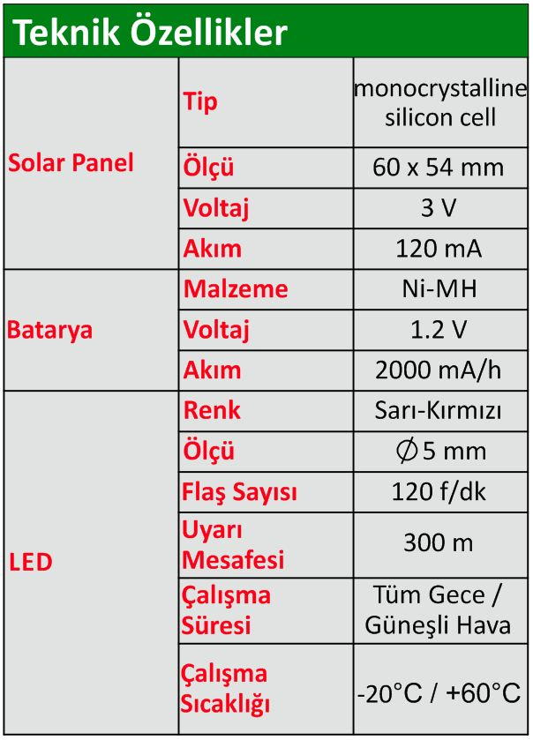

REFLEKTİF MALZEMENİN PERFORMANS ÖZELLİKLERİ

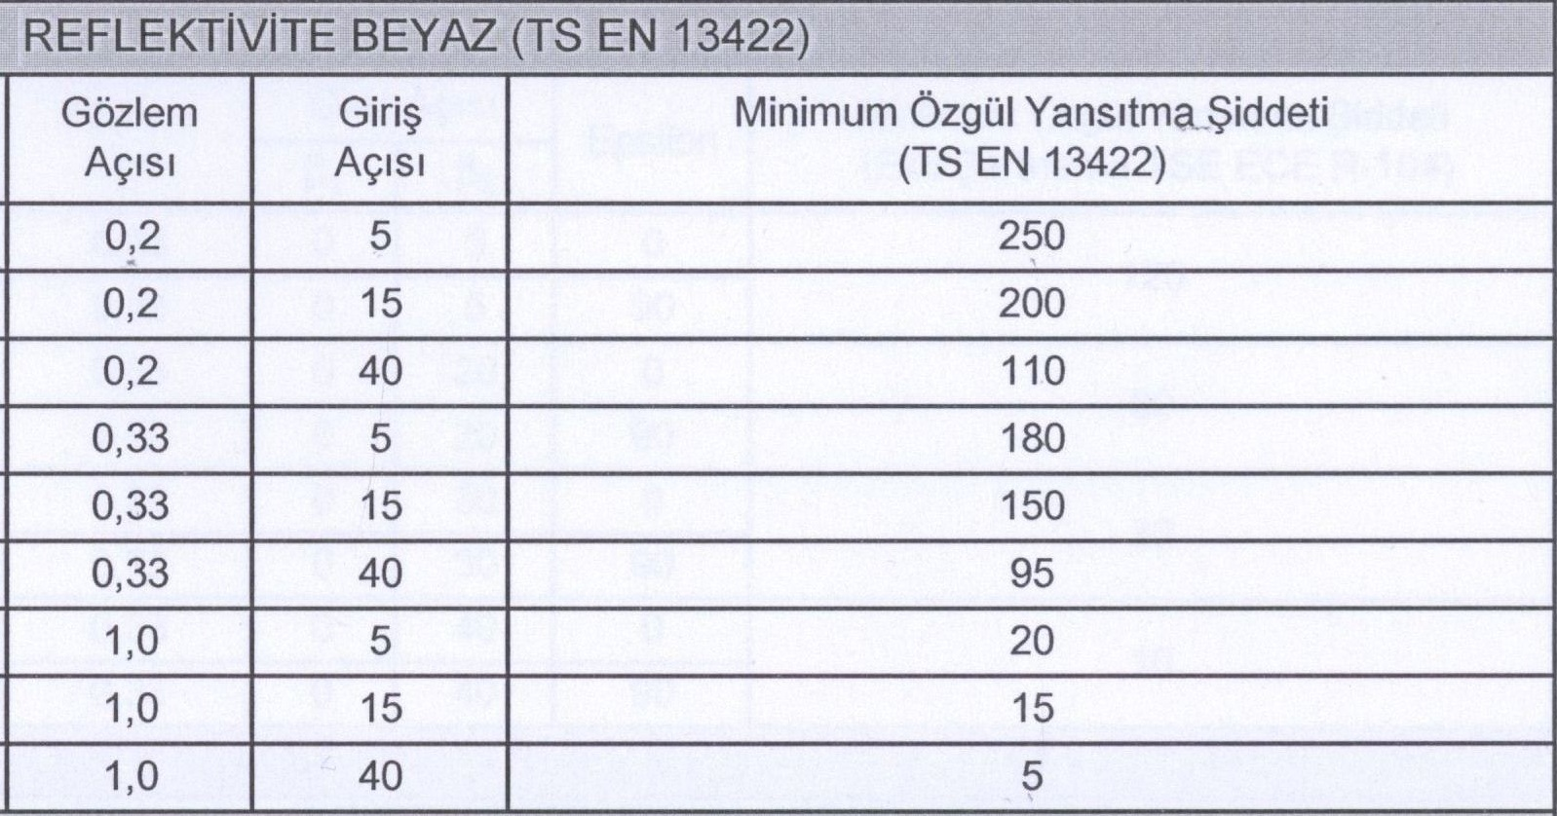

EK-2/3

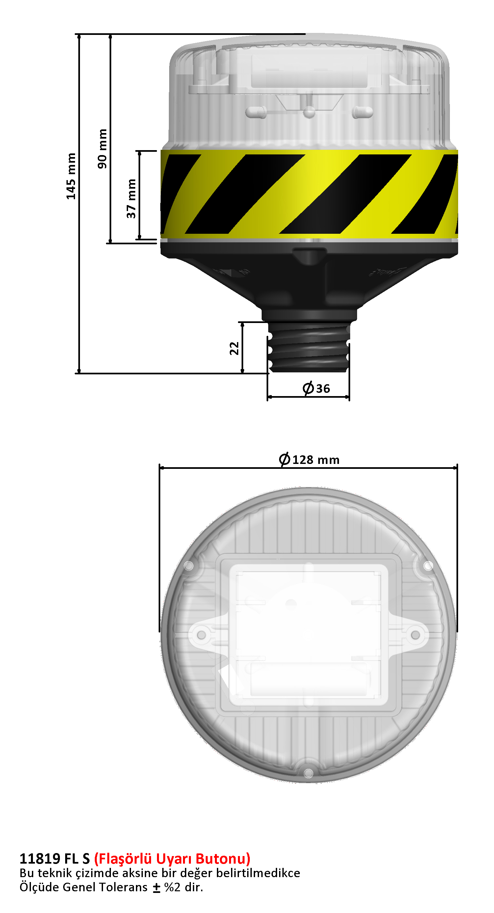

EK-3/3

